Př. č. 6 ZD

Př. č. 6 Technická specifikace 2. část VZ

Pol. 1: ŽIDLE KONFERENČNÍ BEZ PODRUČEK
Stohovatelná konferenční židle (min. 10), s konstrukcí odděleného sedáku a zádové opěry, tvarování
sedáku a opěry zaručující kvalitní a pohodlné sezení, sedák plastový, materiál polyamid s čalouněnym segmentem, předni hrana sedáku s dostatečným zaoblením, aby nedocházelo k nežadoucímu tlaku na spodní část nohou sedícího, tloušťka čalounění PUR pěny 20 mm, opěradlo
celoplastove bez čalounění, nasunuté na zadní nohy rámu, ergonomicky tvarované s prolisovaními kulatými otvory (5 x 9 + 3, O 9 mm) zaručující dostatečnou podporu v bederní oblasti zad a volnost pohybu při záklonu, zádová opěra bez ostrých rohů a s dostatečným prohybem ve svislém směru, aby nedocházelo k nežadoucímu tlaku na záda v žadné poloze sedícího, rám Ø 22 x 1,5mm, plastové kluzáky bez ostrých hran, povrchová úprava rámu odolná prášková barva RAL 9006,
material sedáku 30% vlna, 70% polyester / Hmotnost 360 g/m2 } 5%, 468 g/bm } 5%, odolnost proti oděru 90.000 cyklů, odolnost proti žmolkování skupina 4, stálobarevnost skupina 5, odolnost proti ohni EN 1021 - 1:2006, EN 1021 - 2:2006, BS 7176 : 1995 low hazard,
hmotnost cca 5 kg, nosnost min. 120 kg, certifikát o splněni normy: ČSN EN 13761:2003
konferenční židle bez područek rozměry 44/50 x 46/87 x 43/55
Jednotlivé barvy látky sedáku a čalounění a barvy opěradla jsou rozepsány dle místností.

Pol. č. 2: ŽIDLE PRACOVNÍ VYSOKÁ BEZ PODRUČEK
Židle má ergonomické sedátko, aretační kruh pro uložení nohou, nastavení výšky sezení plynovým
pístem. Spodní část tvoří 5-ti ramenný kříž s kluzáky. Sedátko je čalouněné, stejný materiál jako
u položky č. 1.
židle pracovní vysoká bez. podr. | sedák Ø cca 40, výška cca 45 - 75
Barva látky sedáku tmavě modrá.

Pol. č. 4: ŽIDLE JEDNACÍ STOHOVATELNÁ:
Jednací židle s područkami, svařovaná kovová konstrukce - barva šedá, stohovatelná, samonosná
siťovina na opěráku, hmotnost cca 5 kg, nosnost 120 kg, vyška židle 82 cm, šiřka židle 54/44 cm,
hloubka 44 cm, výška sedáku 46 cm, výška opěradla 44 cm,
certifikat o splnění norem: ČSN EN 1335-1:2000, ČSN EN 1335-2:2009, ČSN EN 13761-1:2003, ČSN EN
1022-1:2006.
židle jednací, stohovatelná | 44/54 x 46/82 x 44/57
barva sedaku a opěraku je upřesněna podle místností.

Umístění výřezu na opěráku židle: Vzdálenost od horní lišty opěráku 6 cm, od spodní části opěráku 31 cm. Šířka výřezu je 3,6 cm a délka 11,1 cm. Na vnitřní stranách je výřez zaoblen - viz. Výkres.

Pol. č. 4 Stohovatelná a do řady spínatelná konferenční židle

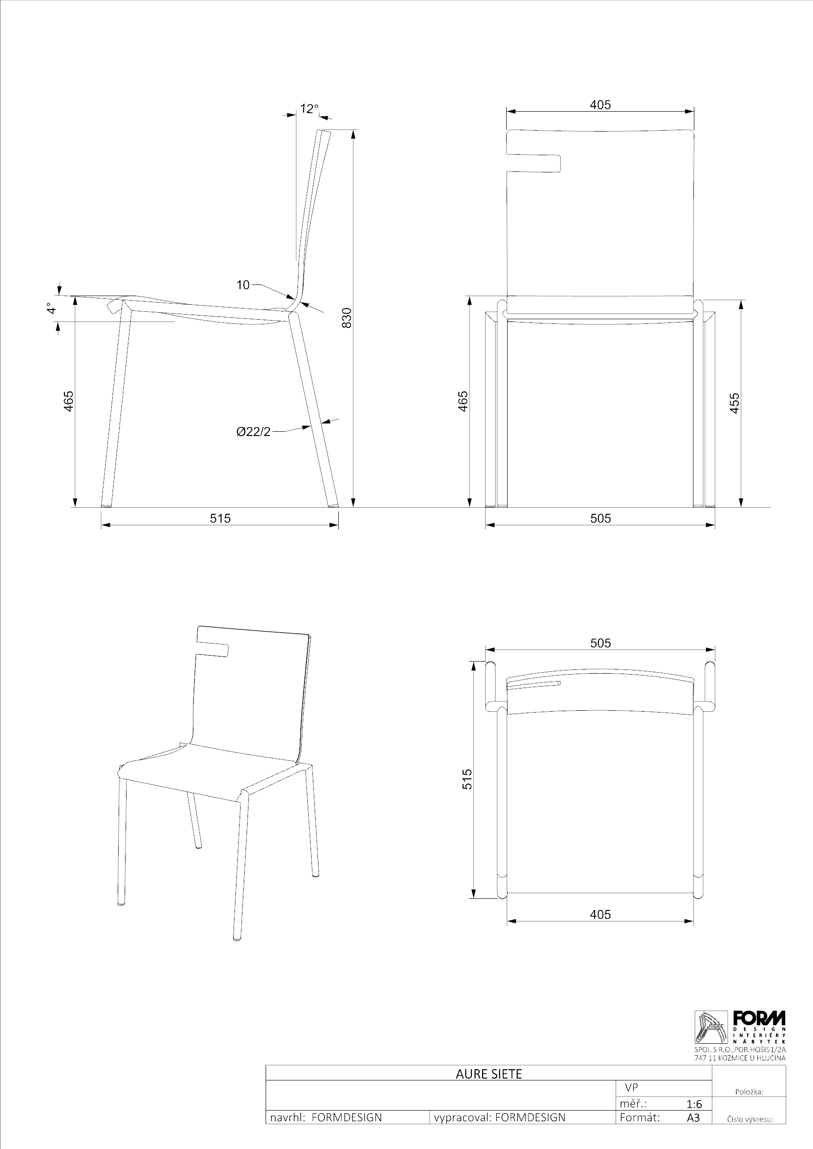

Židle mají ergonomicky tvarovaný sedák a opěrák z jednoho dílu tvarované překližky tloušťky 12mm, která je okovaná maticovými úchyty pro spojení s podnoží. Opěradlo z bukové lamely má jednostranný zářez, který slouží jako madlo a usnadňuje manipulaci, případně může sloužit pro zavěšení kabelky. Sedák je čalouněný.

Podnož z nerezových trubek o průměru 22mm s tloušťkou stěny 2mm je vařena svařovací metodou TIG v ochranné atmosféře Argon a to tak, že přední nohy jsou vařeny s bočními luby na pokos, stejně jako dvojice zadních nohou s příčným lubem. Přední lub je skryt pod sedákem. Toto uspořádání ohraničuje a chrání sedák z boku, zejména při stohování, přičemž je zachována kubizující forma a elegance podnože. Trubky jsou ukončeny plastovými kluzáky, které mohou být pro měkkou podlahu opatřeny filcem.

Stohování je umožněno nasunutím druhé židle na sedák první, přičemž zcela ploché dno doplněné o plastový prvek na bočním lubu, zajišťuje minimální deformování sedadla židle a umožňuje ve svém důsledku stohování až deseti kusů bez překlopení nebo jednadvaceti kusů na přepravním vozíku, který rovněž zajišťuje bezpečné přemístění na požadované místo.

Spínání židlí je řešeno odnímatelnou plastovou sponou, která se zacvakne na nohy nebo luby podnože.

Čalounění je tvořeno speciální polyuretanovou pěnou o hmotnosti 46kg/m3, typ RX46065 (tvrdost = odpor proti stlačení při 65% zatížení v Kpa), která vyhovuje požadavkům požární odolnosti – viz certifikát (BS 5852-1982 Part 2). Látka dle bližší specifikace dle výběru zákazníka. Sedák je ze spodní části očalouněný, čímž je eliminováno poškození sedáku při stohování.

Použité materiály:

podnož: je vyrobena z nerezových trubek Ø 22/2 mm se zvýšenou pevností – viz certifikát (EN 10217-7 TC1, TP 304L 1.4307/1.4301, ISO 1127 D3-T3).

sedák a opěrák: nosnou část tvoří ergonomicky tvarovaná buková překližka tloušťky 12 mm
vyrobená z jednoho kusu, na tuto překližku je nalepená speciální odolná polyuretanová pěna tloušťky 20-30 mm.
Látka: 100% polyester s plošnou hmotností cca 340/m2, cca 510g/bm, odolnost v oděru 160000 ot Martindale (EN ISO 12947, 12kPa), odolnost proti zahoření EN 1021-1:2006, stálebarvenost 4-5 (EN ISO 105-E01, EN ISO 105-B02 ad2), EN ISO 105-C06

Pohledové části bukové překližky jsou dokončeny vodou ředitelnými mořidly (dle požadavků na odstín černá) a následně lakováno polyuretanovým lakem.
Parametry židle:
Šířka: 505mm
Výška: 830mm
Hloubka podnože: 515mm
Výška sedáku: 465mm
Nosnost židle: 120kg
Váha židle: cca 5kg

